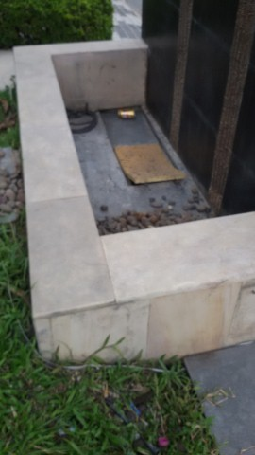
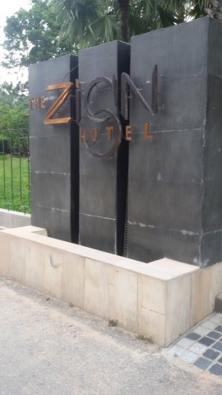

จุดติดตั้งปั้มน้ำพุหลังป้าย ที่ วิลล่า

